飞控S1V7规格书V1.1

版本号 | 日期 | 说明 | 修改者 | 备注
V1.0 | 2023年10月10日 | 创建文档 | DCQ
V1.1 | 2024年1月29日 | 修改内容 | GHY

北京唯科致远科技有限公司
2023年1月29日

产品概述
S1V7飞控是一款针对多种类型无人机设计的飞行控制系统，适用于多旋翼、固定翼、直升机等机型，集成了多种高性能传感器，自身具备丰富的外部接口，配合移动端地面站可以实现多种场景下的任务飞行，全面支持CAN总线，可以灵活搭配各种外部设备。
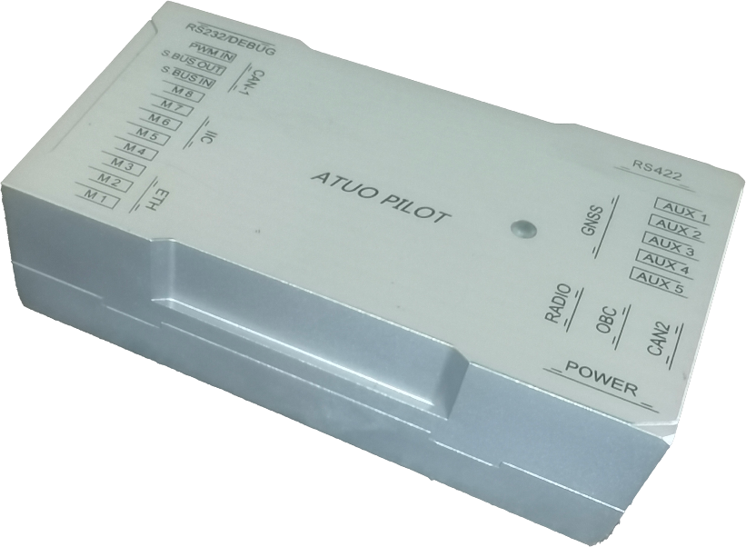
图1 S1V7飞控实物图

1.技术指标
- 尺寸：95mm×53mm×27mm；
- 重量：148g；
- 最大功耗：5W（含周边设备）；
- 工作温度：-10℃～55℃；
- 扩展接口：UART（4路）、RS422（1路）、CAN（2路）、IO（12路）、IIC（1路）、网口（1路）。

2.功能特点
- 自检、复位：飞行控制板具有上电自检、周期自检及自复位功能；
- 飞行数据采集：飞行控制板具有飞行数据采集和存储功能，并预留外发接口；
- 稳定悬停：在无飞行收到悬停指令时，控制无人机稳定悬停；
- 一键返航：当收到一键返航指令时，无人机先飞升至预设的返航高度，然后保持此高度飞往home点；
- 一键起飞：当收到一键起飞指令时，可控制无人机自主起飞至既定的高度，并稳定悬停，等待进一步的指令；
- 手动/自动飞控模式：具备手动和自动两种控制模式。手动模式下，通过遥控器人为控制无人机飞行；自动模式下，可通过地面数据加载或地面指控软件控制实现自动模式飞行；
- 集群控制：具备多架无人机的集群控制功能；
- 电量检测功能：低于设定电量后，地面站会报警提示，飞控控制无人机执行设定的动作（返航，降落，悬停）；
- 区域保护功能：地面站可以设定允许飞行的区域（限制半径和高度），飞控会禁止无人机飞出这片区域）。

3.接口类型
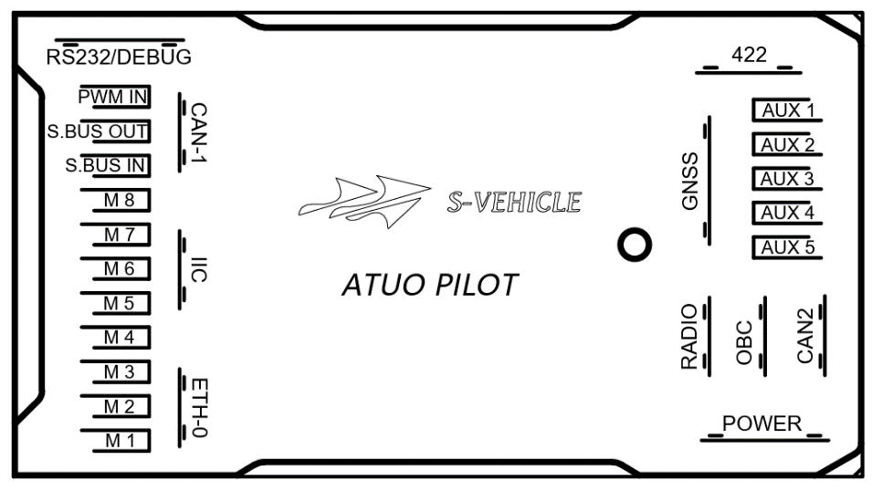
图2 S1V7飞控接口示意图

3.1接口定义
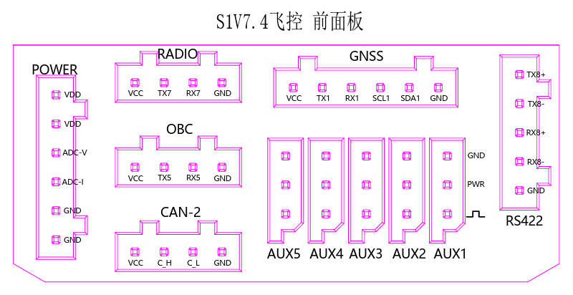
图3 S1V7飞控前面板接口图
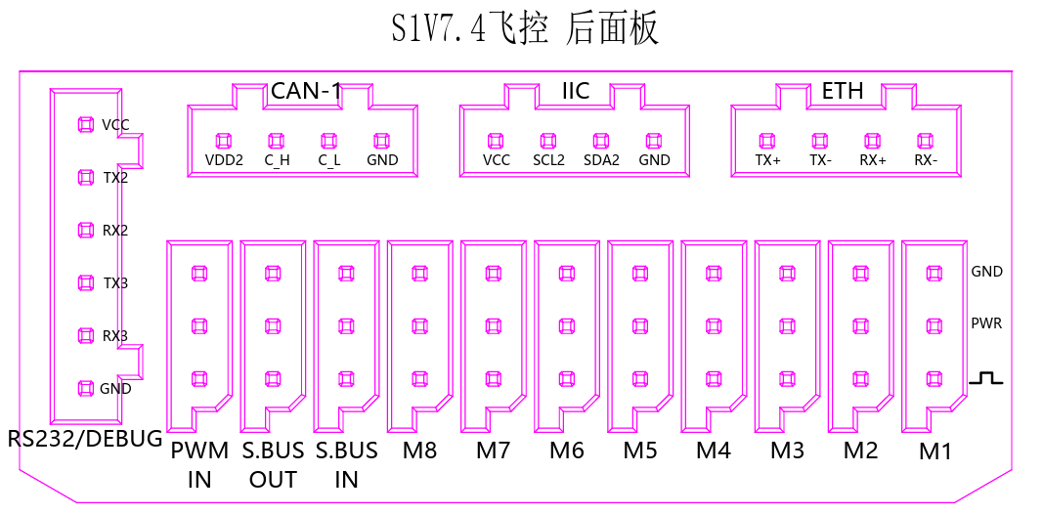
图4 S1V7飞控后面板接口图
表1接口类型及数量
序号 | 接口类型 | 接口数量 | 接口型号
1 | UART | 5 | Molex2.54
2 | CAN | 2 | Molex2.54
3 | PWM输出 | 14 | 杜邦头
4 | PWM输入 | 1 | 杜邦头
5 | SBUS | 1 | 杜邦头
6 | 电源 | 1 | Molex2.54
7 | TYPE-C | 1
8 | TF卡槽 | 1
9 | 网口 | 1 | Molex2.54
10 | IIC | 1 | Molex2.54

